ROSETO presenta “CAMPIGLIO PLAZA”

Roseto, società specializzata nella locazione immobiliare di lusso, arricchisce la prestigiosa selezione Experience annunciando l’arrivo di CAMPIGLIO PLAZA, l’esclusiva residenza di montagna situata nel cuore di Madonna di Campiglio.

L’interesse a sviluppare questo nuovo progetto nasce dalla volontà di Roseto di proporre ai propri clienti, italiani e stranieri, una struttura di alto livello, composta da unità abitative caratterizzate da ambienti dove design e architettura dialogano in armonia con il contesto circostante, arrivando a rappresentare loro stesse la destinazione di un’esperienza immersiva nei paesaggi mozzafiato delle Dolomiti.
L’intento è soddisfare l’esigenza di una clientela alla ricerca di immobili unici nel loro genere, caratterizzati da ampie metrature ed un numero importante di camere da letto dove poter trascorrere, con la propria famiglia ed amici, le vacanze invernali ed estive.

In continuità con le soluzioni Nardis e Alimonta, realizzate all’interno della Residenza CAMPIGLIO WOOD, Roseto Experience amplia la propria offerta a Madonna di Campiglio con un nuovo intervento edilizio nella centralissima Piazza Righi.

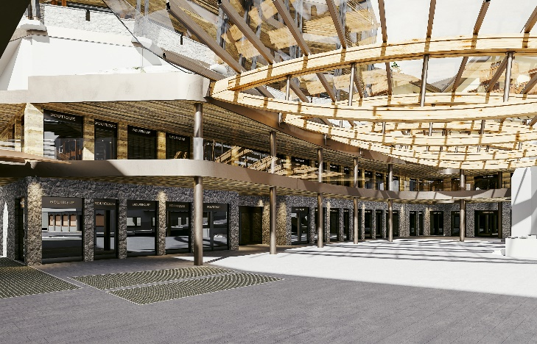
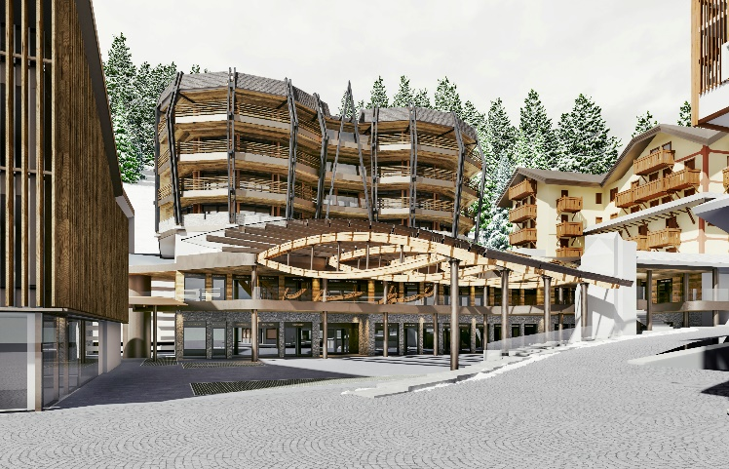

“Il progetto – afferma Andrea Pasquali, Presidente di Roseto – consiste nell’ampliamento della Piazza principale con la realizzazione di CAMPIGLIO PLAZA, struttura che prevede nuovi spazi commerciali destinati al lusso oltre a 11 residenze di alto standing con metrature fino a 500mq.
Vogliamo contribuire, – continua Pasquali – ad elevare ancor più Madonna di Campiglio come meta iconica per il turismo durante tutto l’anno e per tutti i target, non solo gli sciatori, accogliendo le famiglie e facendo loro trascorrere una vacanza autentica e ricca di esperienze per godere al meglio del paesaggio e di tutto ciò che la natura offre. Una location unica in cui passeggiare ad alta quota tra le boutique del lusso accompagnata da una proposta immobiliare in locazione di primissimo livello, in grado di soddisfare le esigenze di una clientela alla ricerca di importanti spazi abitativi per posizione, dimensioni, finiture e interior design.

Progettata per far vivere emozioni, CAMPIGLIO PLAZA abbina l’intimità ed il relax del soggiorno al dinamismo di Piazza Righi e di tutto quello che Madonna di Campiglio offre in termini di attività e servizi. Le ampie vetrate delle Residenze garantiscono una prospettiva privilegiata e immersiva sull’intero paese e sulle cime delle Dolomiti.

“Far vivere un’esperienza unica è il nostro obiettivo – conclude Pasquali – per questo motivo abbiamo studiato ogni singolo ambiente nei minimi dettagli, organizzando al meglio i generosi spazi, sia interni che esterni. Vogliamo costruire ricordi unici e fare sentire a casa i nostri ospiti”.
Sarà possibile vivere CAMPIGLIO PLAZA a partire dai primi mesi del 2025.

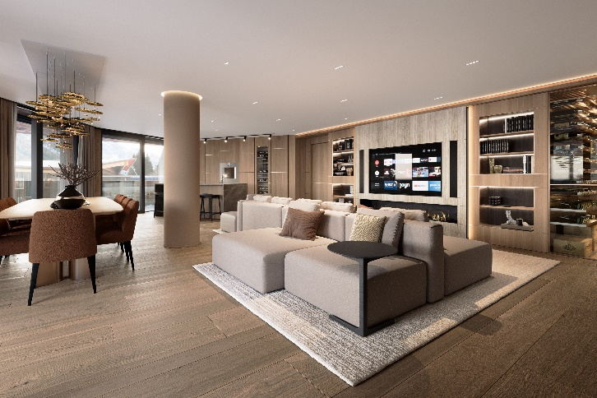
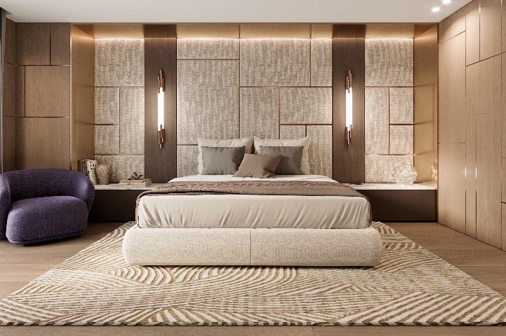

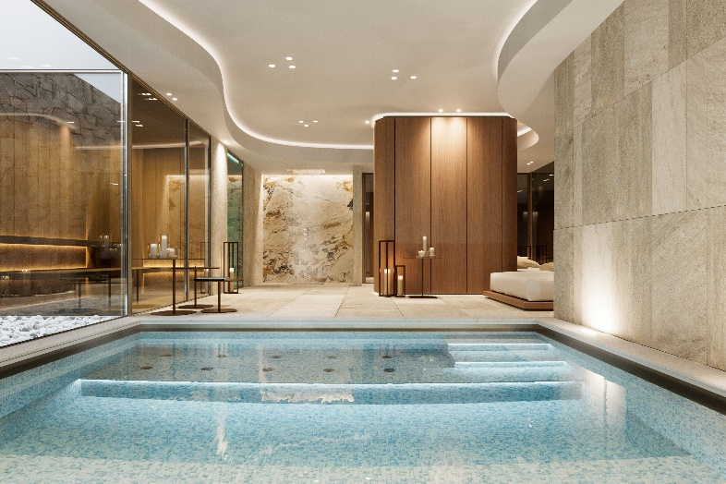

Roseto è una società specializzata nella locazione immobiliare e opera sui comparti prestigio (Roseto Prestige), residenziale (Roseto Home) e turistico (Roseto Experience). Fondata nel 2009 a Milano e con operazioni principalmente nel nord Italia, Roseto fa della qualità e del servizio al cliente i valori fondanti per offrire un’esperienza abitativa unica e di alto livello.

